Лабораторная работа №6
  - Имитационное моделирование: реализация основных моделей в подходе сетей Петри
today

Информация

Докладчик
- Авдадаев Джамал Геланиевич
- Российский университет дружбы народов им. П. Лумумбы
- 1032230169@rudn.ru

Вводная часть

Цель работы
- Реализовать модель SIR на основе сетей Петри (AlgebraicPetri, Catlab)
- Выполнить детерминированное и стохастическое моделирование, сравнить подходы
- Провести сканирование по β и оформить скрипты в литературном стиле

Объект и предмет исследования
- Объект: модель SIR, представленная как LabelledPetriNet
- Предмет: сравнение детерминированной и стохастической динамики, влияние β на пик эпидемии

Математическая постановка
- Переходы сети: infection S + I → I + I (β), recovery I → R (γ)
- Система ОДУ: $\frac{dS}{dt}=−βSI, \frac{dI}{dt}=βSI−γI, \frac{dR}{dt}=γI$
- $R_{0}=βS_{0}/γ$: при $R_{0}>1$ эпидемия развивается
- Детерминированный подход — Tsit5; стохастический — алгоритм Гиллеспи (SSA)

Используемые инструменты
- Julia 1.12.6, DrWatson v2.19.1
- AlgebraicPetri v0.10.0, Catlab v0.17.6, OrdinaryDiffEq v6.107.0, Plots v1.41.6
- DataFrames, CSV, Random, Literate

Реализация модели

Модуль SIRPetri.jl
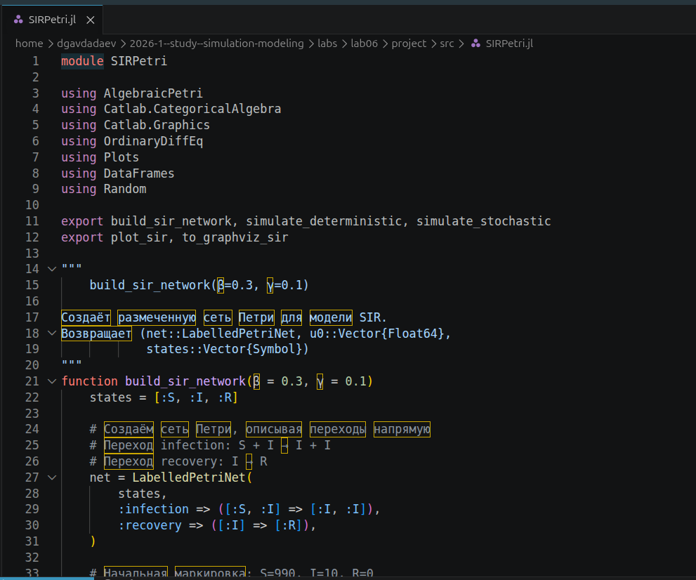
SIRPetri.jl: функция build_sir_network
- LabelledPetriNet: позиции [:S, :I, :R], переходы infection и recovery
- Начальная маркировка: S = 990, I = 10, R = 0
- Функции: simulate_deterministic, simulate_stochastic, plot_sir, to_graphviz_sir

Базовый скрипт: sirpetri_run.jl
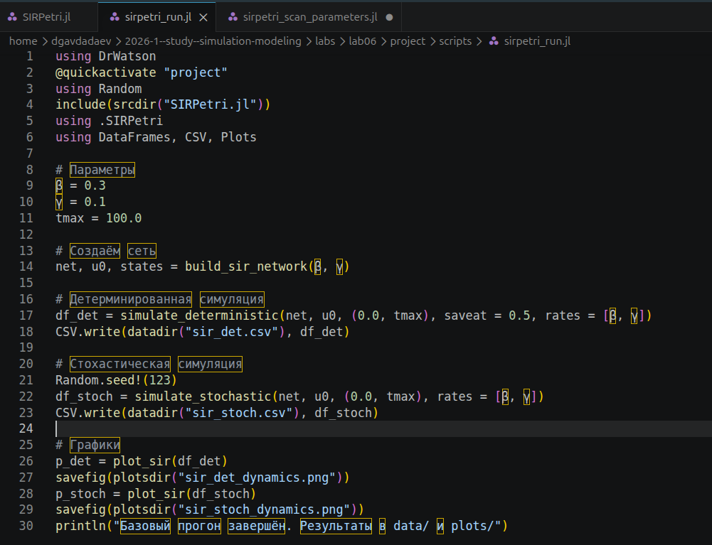
sirpetri_run.jl: параметры и симуляции
- β = 0.3, γ = 0.1, tmax = 100.0
- Детерминированная (saveat = 0.5) → sir_det.csv
- Стохастическая (Random.seed!(123)) → sir_stoch.csv

Базовый эксперимент (β = 0.3, γ = 0.1)

Детерминированная динамика
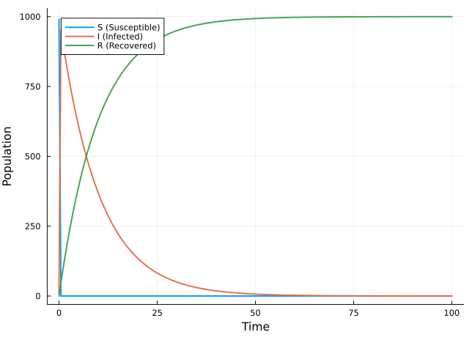
sir_det_dynamics.png
- S падает с 1000 до 0 уже к t ≈ 5
- I выходит на пик ≈ 940 почти сразу (t ≈ 1), убывает к 0 к t ≈ 75
- R₀ = 0.3·990/0.1 = 2970 — стремительное распространение

Стохастическая динамика
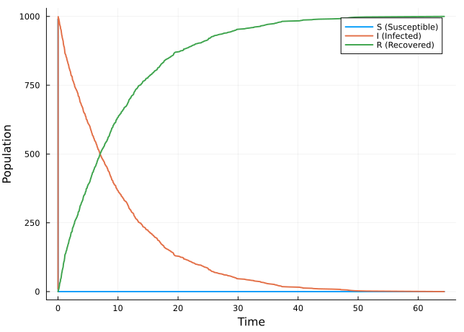
sir_stoch_dynamics.png
- Пик I (~1000) достигается позже, около t ≈ 7
- I спадает до нуля примерно к t ≈ 65
- Заметны флуктуации на нисходящей ветви (алгоритм Гиллеспи, N = 1000)

Сканирование параметра β

Скрипт sirpetri_scan_parameters.jl
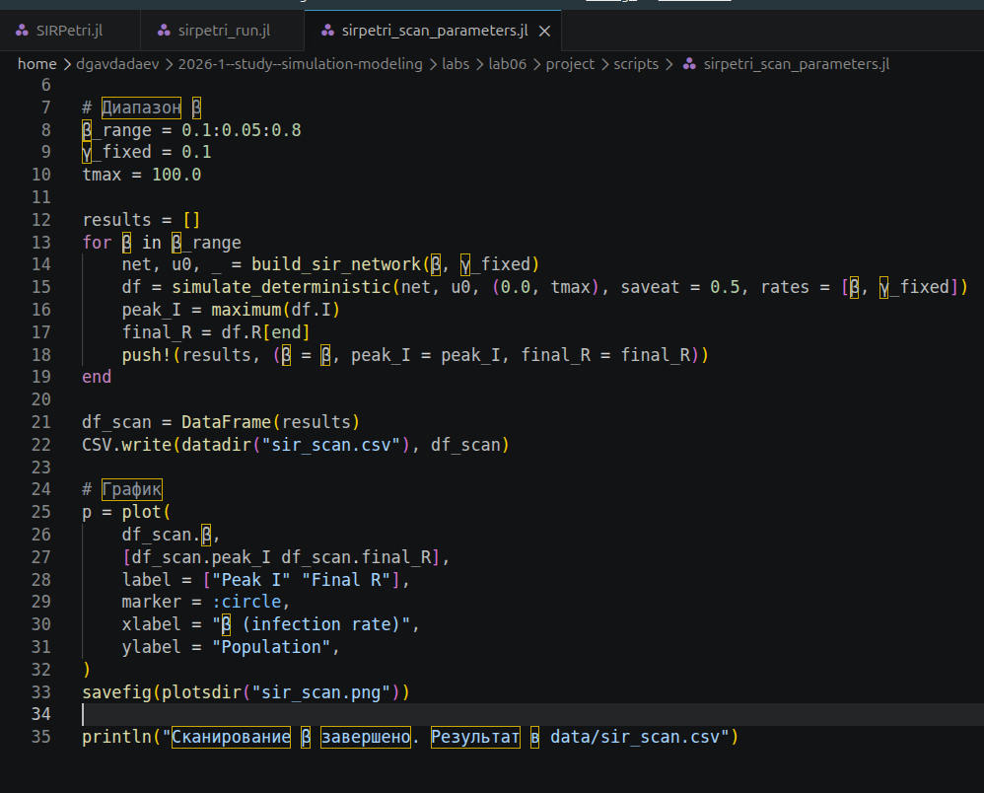
sirpetri_scan_parameters.jl: цикл по β
- β ∈ 0.1:0.05:0.8, γ = 0.1, tmax = 100.0
- Для каждого β: peak_I = maximum(df.I), final_R = df.R[end]
- Результат → data/sir_scan.csv

Результаты сканирования
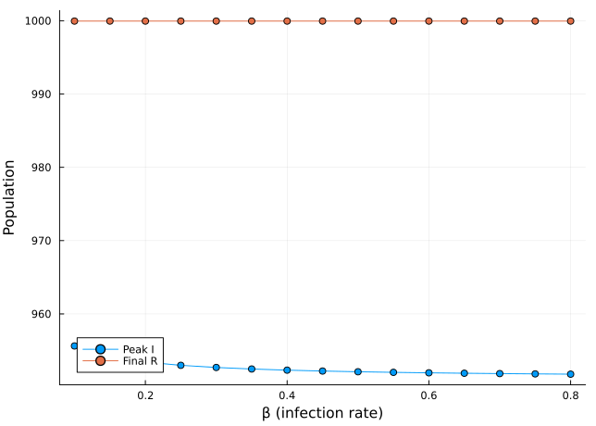
sir_scan.png: Peak I и Final R
- Final R ≈ 1000 при всех β ∈ [0.1, 0.8]
- Peak I убывает: от ≈ 955.6 (β = 0.1) до ≈ 951.9 (β = 0.8)
- При любом β R₀ ≫ 1, эпидемия охватывает всю популяцию

Анимация и сравнение подходов

GIF-анимация динамики SIR

sir_animation.gif
- Скрипт sirpetri_animate.jl, saveat = 0.2
- Покадровая столбчатая диаграмма S, I, R, ylim = (0, 1000)

Сравнение детерминированного и стохастического подходов
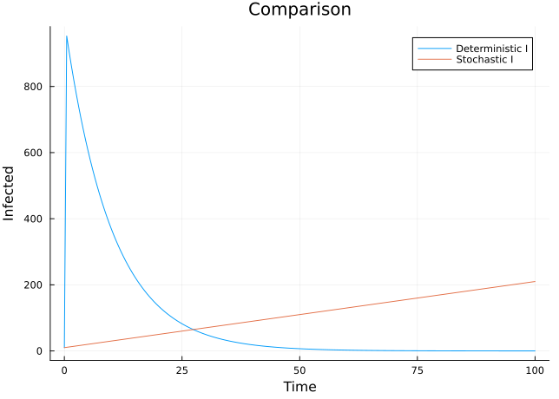
comparison.png
- Детерминированная I: пик ≈ 940 уже при t = 0, экспоненциальный спад к 0 к t ≈ 75
- Стохастическая I: рост от 0 до ≈ 200 к t = 100
- При seed = 123 стохастическая реализация — «медленная» эпидемия

График чувствительности
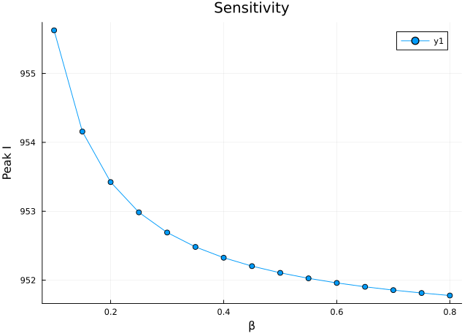
sensitivity.png
- Peak I монотонно убывает с ростом β: 955.6 → 951.9
- «Локоть» в районе β ≈ 0.2, далее почти плато
- Рост β ускоряет прохождение пика, но мало снижает его величину

Литературное программирование

Literate-скрипты и чистый код
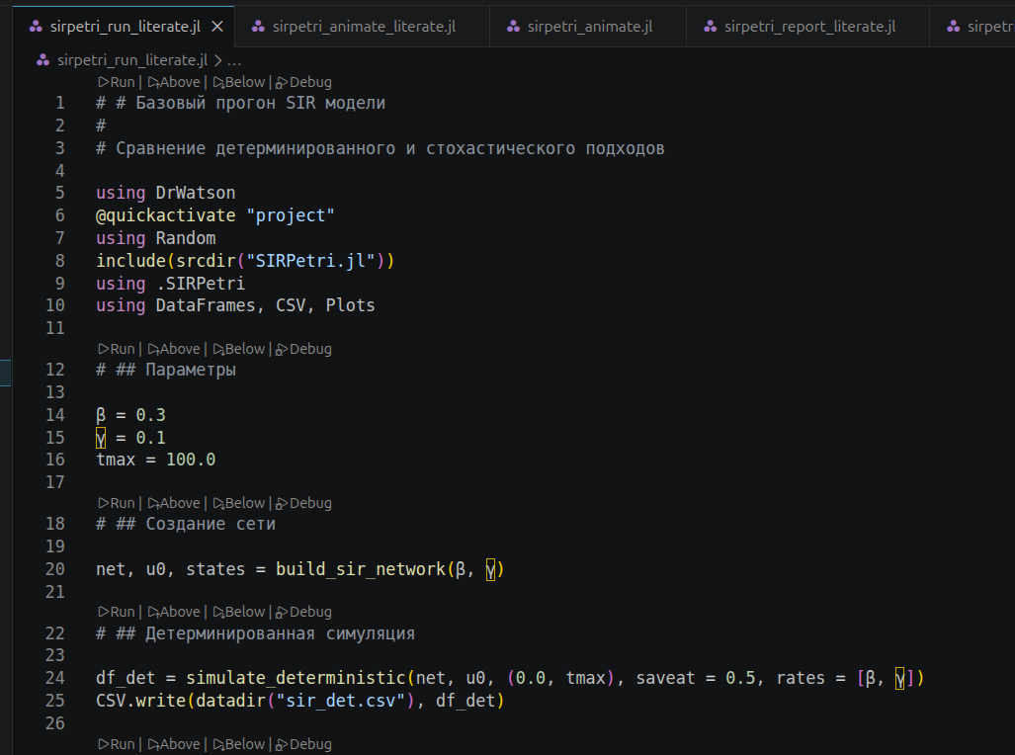
sirpetri_run_literate.jl
- 4 скрипта переведены в литературный стиль (Literate.jl)
- Literate.script() → чистые .jl-файлы без разметки
- Literate.notebook() → 4 Jupyter Notebook
- Literate.markdown(...; flavor = QuartoFlavor()) → 4 Quarto-документа

Jupyter Notebook: результаты сканирования
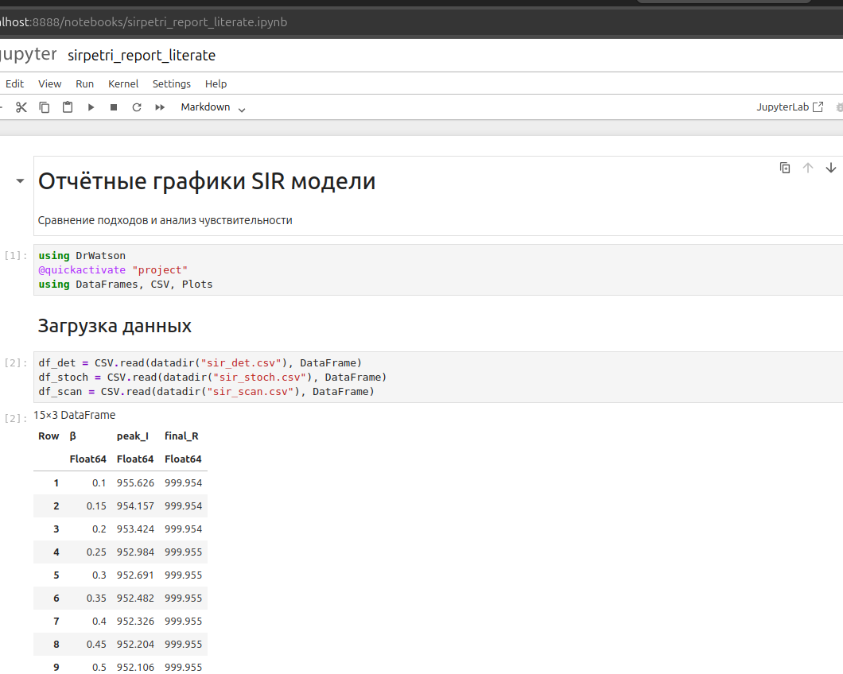
sirpetri_report_literate.ipynb: таблица df_scan
- df_scan: 15×3 DataFrame (β, peak_I, final_R)
- β = 0.1 → peak_I = 955.626, final_R = 999.954
- β = 0.3 → peak_I = 952.691, final_R = 999.955

Заключение и выводы

Итоги работы
- Реализован модуль SIRPetri.jl с LabelledPetriNet (переходы infection, recovery)
- Детерминированный режим: пик I ≈ 940 при t ≈ 1, S → 0 к t ≈ 5
- Стохастический режим (seed 123): пик I ≈ 1000 при t ≈ 7, завершение к t ≈ 65
- Сканирование β ∈ [0.1, 0.8]: final_R ≈ 999.955 во всём диапазоне, Peak I убывает 955.6 → 951.9

Освоенные навыки
- Построение LabelledPetriNet средствами AlgebraicPetri и Catlab
- Детерминированное (Tsit5) и стохастическое (Гиллеспи) моделирование SIR
- Параметрическое сканирование и анализ чувствительности
- Литературное программирование: Literate.jl → чистый код, Jupyter Notebook, Quarto

